Министерство цифрового развития, связи и массовых коммуникаций РФ

Федеральное государственное бюджетное образовательное учреждение высшего образования

Сибирский Государственный Университет Телекоммуникаций и Информатики

Кафедра ПМиК

Расчетно-графическая работа

Баскетбол Европейские лиги

Вариант 4

Выполнил: студент 2 курса группы ИП-015

Гулиев Эмиль Габилевич

Преподаватель: Милешко Антон Владимирович

Новосибирск, 2022

Содержание

Задание 3

Ход работы 4

1.Исследование предметной области и создание ER диаграммы 5

# Задание

Создать ПО для отображения и обработки статистических данных для определённого вида спорта. ПО должно включать 2 основных окна: окно отображающее таблицы БД со статистической информацией и результаты запросов к БД, переключение таблиц и результатов должно быть реализовано через вкладки; и окно для менеджера запросов к БД.  
Первое окно должно давать возможность просматривать и изменять все таблицы БД, а также просматривать результаты запросов к БД. Должна иметься возможность удалить вкладки с результатами запросов, но не вкладки с таблицами. Также должна иметься возможность перейти к окну менеджера запросов.  
Окно менеджера запросов должно предоставлять интерфейс для создания, сохранения, удаления, редактирования запросов. Созданные запросы должны отображаться в виде списка с названиями запросов, в который можно добавлять новые запросы, удалять, просматривать существующие. Для создания и редактирования запросов должен предоставляться визуальный интерфейс, а не язык запросов. Редактор запросов должен поддерживать  
операции выборки, соединения, группирования, подзапросы (в качестве подзапроса используются ранее сохранённые запросы).

Ход работы:

1. Исследование предметной области и создание ER диаграммы.  
2. Перевод ER диаграммы в реляционную модель, создание и заполнение БД.  
3. Проработка визуального интерфейса приложения  
4. Создание диаграммы классов приложения  
5. Реализация основного окна приложения  
6. Реализация менеджера запросов  
7. Тестирование и отладка

# 1.Исследование предметной области и создание ER диаграммы

* Каждый игрок(множество более 1) родом из какой-то страны, причем только одной.
* Каждый игрок(множество более 1) состоит в команде, причем только одной.
* В лигах может участвовать множество команд, но команда может или вовсе не участвовать в лиге или же участвовать в нескольких.
* Каждая лига(множество более 1) проводится в какой-либо сезон, в сезоне лига может не проводится или проводится несколько лиг.
* В каждой лиге есть победитель.

Все это можно выразить в виде следующей ER – диаграммы:

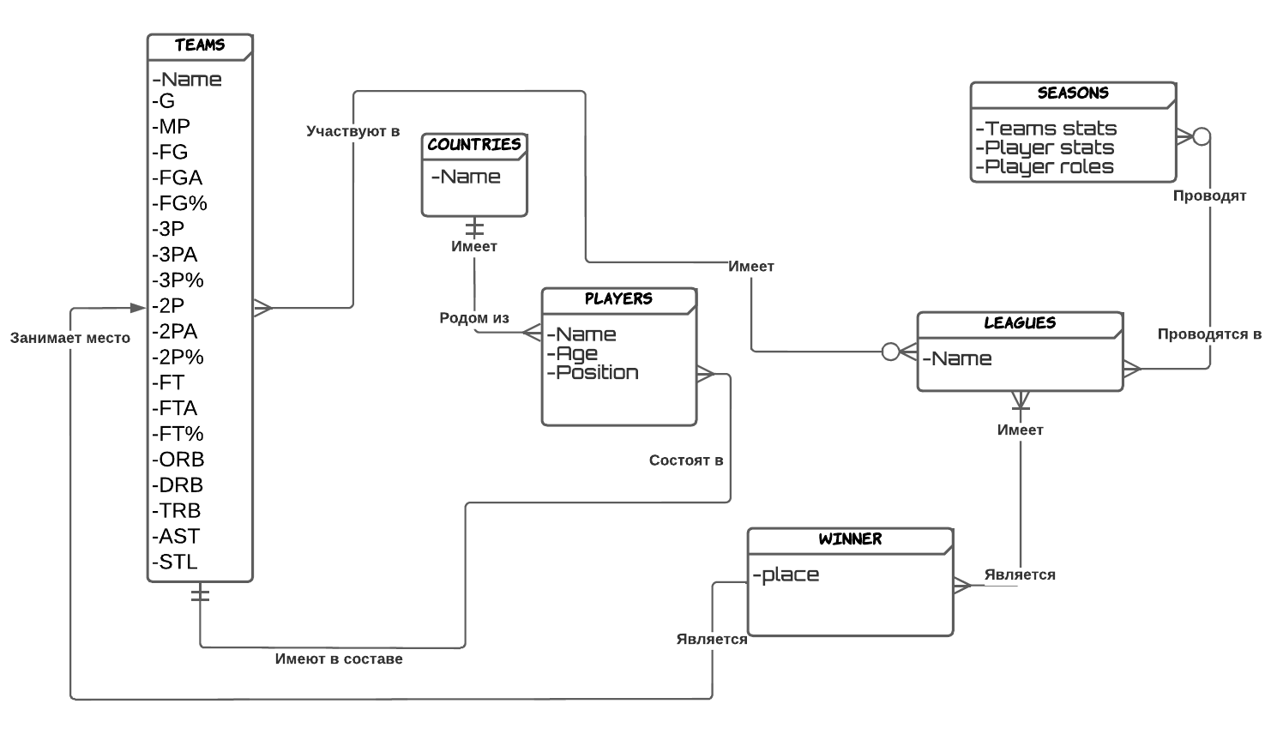

*Рисунок 1. ER диаграмма*

Имеем 5 сущностей:

1. **Player**, состоящая из полей:

|  |  |
| --- | --- |
| name | ФИО игрока |
| age | Возраст игрока |
| position | Позиция игрока на площадке |

*Таблица 1. Поля сущности Player*

1. **Country**, состоящая из полей:

|  |  |
| --- | --- |
| name | Название страны |

*Таблица 2. Поля сущности Country*

1. **Team**, состоящая из полей:

|  |  |
| --- | --- |
| name | Название команды |
| G | Количество игр |
| MP | Количество игрового времени |
| FG | Количество бросков, попавших в корзину |
| FGA | Количество всех выполненных бросков |
| FG% | Процентное соотношение между результативными бросками и общим количеством выполненных бросков |
| 3P | Количество результативных бросков из трёхочковой зоны |
| 3PA | Количество всех выполненных бросков из трёхочковой зоны |
| 3P% | Процентное соотношение между результативными трёхочковыми бросками и общим количеством выполненных трёхочковых бросков |
| 2P | Количество результативных двухочковых бросков |
| 2PA | Количество выполненных двухочковых бросков |
| 2P% | Процентное соотношение между результативными двухочковыми бросками и общим количеством выполненных двухочковых бросков |
| FT | Количество результативных штрафных бросков |
| FTA | Общее количество штрафных бросков |
| FT% | Процентное соотношение между результативными штрафными бросками и общим количеством штрафных бросков |
| ORB | Количество выигранных подборов под корзиной соперника |
| DRB | Количество выигранных подборов под своей корзиной |
| TRB | Полное количество выигранных подборов |
| AST | Количество передач, после которых был выполнен результативный бросок |
| STL | Количество удачных перехватов мяча |

*Таблица 3. Поля сущности Team*

1. **Leagues**, состоящая из полей:

|  |  |
| --- | --- |
| name | Название лиги |

*Таблица 4. Поля сущности Leagues*

1. **Seasons**, состоящая из полей:

|  |  |
| --- | --- |
| name | Название сезона |

*Таблица 5. Поля сущности Leagues*

1. **Winner**, состоящая из полей:

|  |  |
| --- | --- |
| place | Место, занятое командой |

*Таблица 6. Поля сущности Winners*

**Перевод ER диаграммы в реляционную модель, создание и заполнение БД**

Для перевода из ER диаграммы в реляционную модель достаточно преобразовать все сущности в таблицы.

Каждый простой тип сущности превращается в таблицу. Имя сущности становится именем таблицы. Каждый атрибут становится столбцом таблицы с тем же именем. Выставляются первичный и внешние ключи.

|  |  |
| --- | --- |
| Player | |
| id_player | INTEGER | первичный ключ |
| name | STRING |
| age | INTEGER |
| position | STRING |
| id_county | INTEGER | внешний ключ |
| id_team | INTEGER | внешний ключ |

*Таблица 7. Таблица БД «Player»*

|  |  |
| --- | --- |
| Country | |
| id_county | INTEGER | первичный ключ |
| name | STRING |

*Таблица 8. Таблица БД «Country»*

|  |  |
| --- | --- |
| Team | |
| id_team | INTEGER | первичный ключ |
| name | STRING |
| G | INTEGER |
| MP | INTEGER |
| FG | DOUBLE |
| FGA | DOUBLE |
| FG% | DOUBLE |
| 3P | DOUBLE |
| 3PA | DOUBLE |
| 3P% | DOUBLE |
| 2P | DOUBLE |
| 2PA | DOUBLE |
| 2P% | DOUBLE |
| FT | DOUBLE |
| FTA | DOUBLE |
| FT% | DOUBLE |
| ORB | DOUBLE |
| DRB | DOUBLE |
| TRB | DOUBLE |
| AST | DOUBLE |
| STL | DOUBLE |

*Таблица 9. Таблица БД «Team»*

|  |  |
| --- | --- |
| League | |
| id_league | INTEGER | первичный ключ |
| name | STRING |

*Таблица 10. Таблица БД «League»*

|  |  |
| --- | --- |
| Seasons | |
| id_season | INTEGER | первичный ключ |
| name | STRING |

*Таблица 11. Таблица БД «Seasons»*

|  |  |
| --- | --- |
| Winner | |
| id_league | INTEGER | внешний ключ |
| id_team | INTEGER | внешний ключ |
| id_season | INTEGER | внешний ключ |
| place | INTEGER |

*Таблица 12. Таблица БД «Winner»*

Получившаяся БД находится в 3-ей нормальной форме.

**Проработка визуального интерфейса приложения**

Главное окно приложения содержит в себе основное меню:

Файл:

* Сохранить (сохранение БД);
* Загрузить (загрузка БД);
* Выход (выход из приложения).

Справка: кто сделал и как пользоваться.

Запросы: открывает окно с менеджером запросов.

Таблицы: открывает вкладки с таблицами.

При смене вкладок меняется содержимое, отображаемое в таблице ниже.

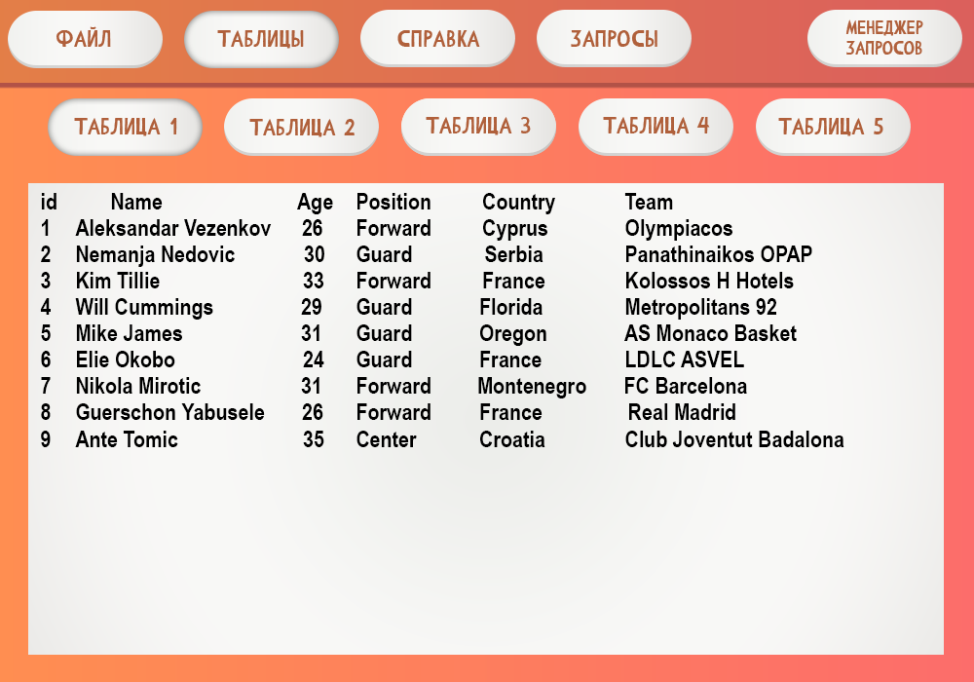

*Рисунок 2. Окно с таблицами*

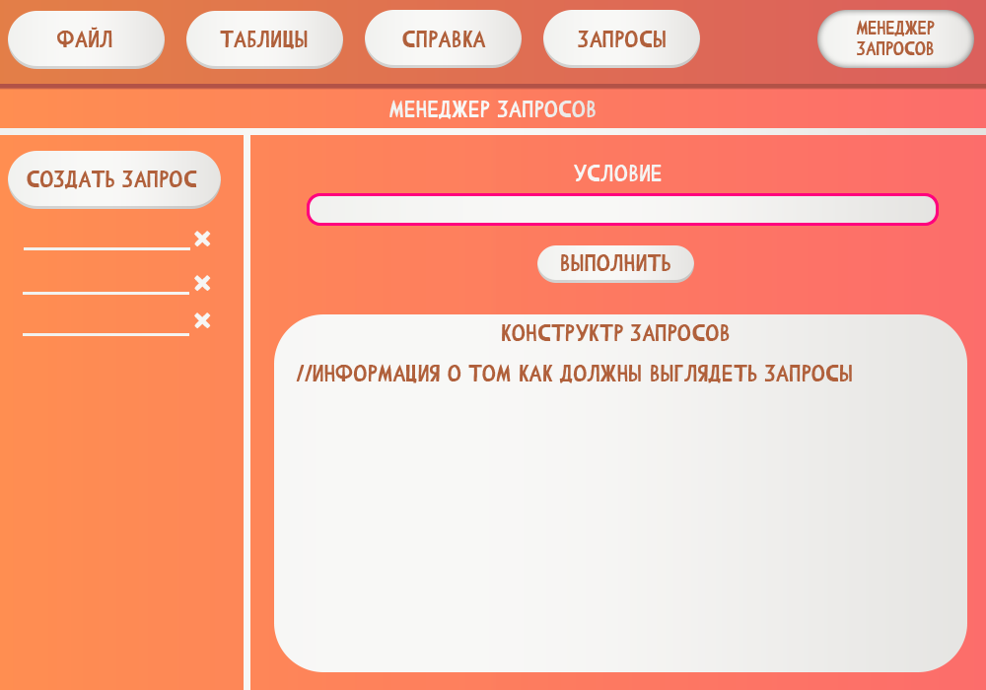

*Рисунок 3. Менеджер запросов*

**Создание диаграммы классов приложения**

